N°252 - 28 mars 2017

Théâtre - Critique
THEATRE DE L’EPEE DE BOIS/DE ET MES LAURENCE FEVRIER

JE SUIS VOLTAIRE…
Publié le 27 mars 2017 - N° 253

Après le choc des attentats contre Charlie Hebdo et l’Hyper Cacher, Laurence Février découvre le Traité sur la tolérance. En découle un spectacle vivant et instructif qui, à partir des textes et de la vie de Voltaire, s’interroge sur ce qui reste de son esprit.
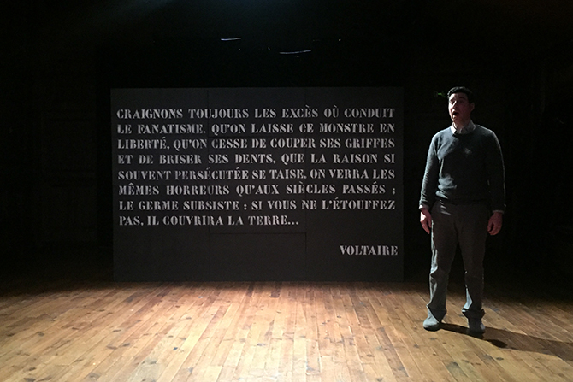
Légende : Moussa Kobzili, l’un des six interprètes de Je suis Voltaire… © D. R.
Qui est vraiment Voltaire ? On croit tout en connaître mais au fond, l’a-t-on vraiment lu ? Selon une méthode éprouvée lors de ses précédents spectacles, Laurence Février a mené pendant six mois un atelier de recherche à partir de son œuvre pour se demander en quoi nous sommes ses héritiers. Reflet de cette réflexion, le spectacle s’ouvre sur un colloque consacré à Voltaire, prétexte à s’interroger sur la question du fanatisme et de l’intolérance qui sont au cœur du Traité sur la tolérance. « Où est-il ? Viendra-t-il ? », se demande Ezéchièle dans la première partie qui dresse un portrait en creux du philosophe par la voix d’Emilie du Châtelet, sa maîtresse et son double scientifique, autant attachée que lui à faire connaître les découvertes de Newton. Si Voltaire affectionnait les double-noms – il surnommait son amante « Pompon-Newton » –, Voltaire-Godot pourrait être le sien : comme le personnage de Beckett, jamais il ne viendra sur scène mais son absence rend sa présence encore plus forte. C’est dans la deuxième partie que la lutte contre le fanatisme est véritablement abordée. Au fond, les deux questions se rejoignent, semble nous dire Laurence Février à travers les interventions sans complaisance de la journaliste qu’elle incarne : la passion n’exige-t-elle pas l’intransigeance ? Dès lors, Voltaire ne combat-il pas contre lui-même en aimant « de façon fanatique », à rebours de ce qu’il défend dans son Traité sur la tolérance ? Mais sans doute ne serait-il pas devenu le philosophe prenant la plume pour Calas s’il n’avait connu cette femme remarquable qu’était Emilie du Châtelet.
Qu’y a-t-il de Voltaire en nous ?
C’est encore Ezéchiele qui, dans le passage central de la pièce, en vient au cœur du sujet : de quoi est fait le combat de Voltaire ? Que nous reste-t-il se sa faculté d’indignation ? Qu’y-a-t-il de Voltaire en nous ? Questions d’autant plus cruciales que l’analyse critique du fanatisme chrétien et de l’Inquisition montrent des mécanismes à l’œuvre aujourd’hui dans la démarche de Daesh. D’où l’entrée en scène d’un professeur qui tente de déradicaliser une jeune fanatique. On pourra reprocher ce parallèle un peu réducteur ou encore le didactisme de la pièce sous l’artifice des questions de la journaliste. Il reste qu’il faut saluer le formidable travail visant à extraire de l’œuvre et de la vie de Voltaire, toutes deux foisonnantes, une matière lisible et vivante pour une pièce d’1h40. Le final choral est un bel hommage à l’esprit des Lumières et nous rappelle que contre le germe du fanatisme, la vigilance est toujours de rigueur. Avec ce spectacle, Laurence Février ambitionne de donner envie au public de lire ou de relire Voltaire. Mission accomplie.

Isabelle Stibbe

